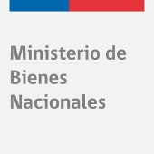
División Administrativa
Departamento de Gestión y Desarrollo de Personas

Proceso de Selección: Analista de Gestión Patrimonial para la macrozona norte en la Secretaría Regional Ministerial de Bienes Nacionales de la región de Tarapacá.

NOMINA DE POSTULANTES QUE AVANZAN A
ETAPA 2: ENTREVISTA DE VALORACIÓN GLOBAL

N° | RUT | PUNTAJE ETAPA 1
 | 15.002.691-1 | 40
 | 14.144.013-6 | 40
 | 13.215.326-4 | 40
 | 14.498.446-3 | 40
 | 14.113.186-9 | 50

